BRODETTO DI PESCE ALLA FANESE
Recette des Abruzzes C’est la soupe de pécheurs après une journée sur la mer.
Préparation : 15MIN. | Cuisson : 25 MIN.

Ingrédients pour 2 personnes  Un mélange de poissons que vous aimez :  Marbre. Rouget. Galinella. Seiche. Merlu  Petites daurades, coquillage, langoustines, Moules etc  1/2 Poivron.  1 Oignon.  Persil. 3 /4 tomates pelées.  Huile d'olive.  Sel poivre. Piment.  Pain grille | 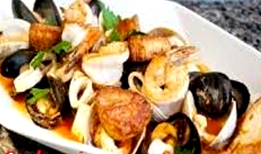

Préparation
Nettoyer tous les poissons et la seiche.

Dans une grande cocotte mettre de l'huile d'olive avec l'oignon taille en lamelles et le poivron taille en des ajoutez un peu d'eau et les tomates pelées et laissez mijoter 15 minutes.

Ajoutez la seiche coupée en morceaux laissez cuire 15 minutes.
Ajoutez les poissons dans l'ordre de cuisson (les plus longs puis les plus rapides).
Ajoutez ensuite les pattes de crabes finir de cuire 10 minutes.

Conseils
Servir les poissons le bouillon et le pain grillé.

Souvenir de vacances à Francavilla dans les Abruzzes
Au restaurant, la soupe de poisson est servie dans un plat en terre pour la maintenir chaude.
Après avoir mangé les poissons, le serveur est venu prendre notre assiette et nous l’a rapportée avec 2 louches de soupe de poisson avec au centre un nid de cheveux d’ange.

